Hurtownia klimatyzacyjna receptą na komfortowe warunki w mieszkaniu
Temperatury towarzyszące nam w lecie potrafią niekiedy dać się we znaki. Szczególnie jeśli jesteśmy mieszkańcami bloków, które nie są chronione cieniem przez drzewa lub inne budynki. W takich przypadkach nasłonecznienie może być utrapieniem wewnątrz mieszkania. Oto argumenty, dlaczego hurtownia klimatyzacyjna może okazać się prawdziwą domową rewolucją.

Codzienny komfort w Twoim mieszkaniu
Chyba trudno wskazać osobę, która nie przepada za wakacyjnym okresem. Letnie szaleństwo zwieńczone urlopem lub przerwą od nauki kojarzy się nam szczególnie. Temperatury przekraczające wartość 30 stopni to norma, z którą musimy zmagać się także w naszych domach. Szczególnie dotyczy to osób posiadających swoje mieszkanie na ostatnim piętrze. Takie osoby z niecierpliwością oczekują ochłodzenia, ponieważ słońce nagrzewa konstrukcję dachu, a to wpływa na temperaturę wewnątrz mieszkania. Dlatego dla takich osób częstym rozwiązaniem jest hurtownia klimatyzacyjna.

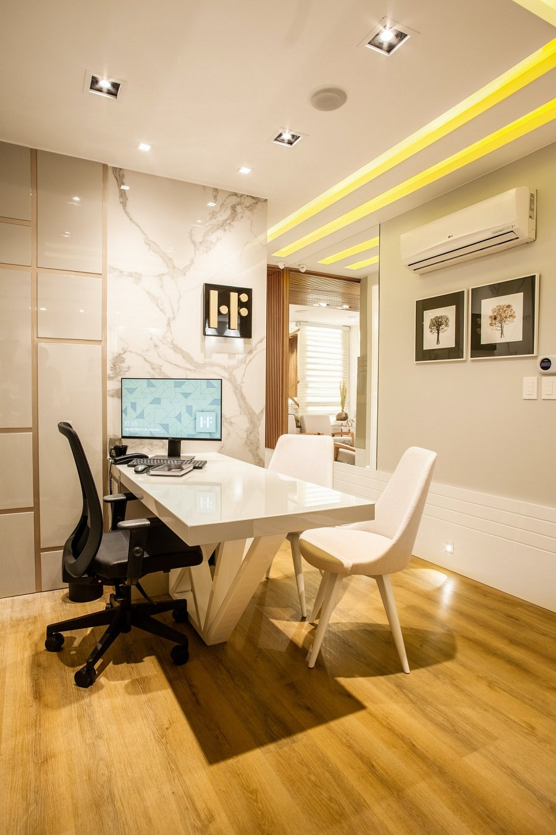
Hurtownia klimatyzacyjna skuteczna w walce ze zróżnicowanymi temperaturami
Wspomniany przykład walki z nasłonecznieniem to tylko kropla w morzu, z którą na co dzień mierzy się hurtownia klimatyzacyjna Centrowent wraz ze swoją profesjonalną kadrą. Domownicy cierpią zarówno latem jak i zimą kiedy chłód powoduje tęsknotę za upałami. To zamknięte koło da się `zniwelować dobrze dobranym systemem klimatyzacyjnym. Urządzenie dobrej jakości sprawi, że niezależnie od pogody za oknem w naszym mieszkaniu będą zawsze w pełni komfortowe warunki. Zachęcamy do zapoznania się z ofertą, którą posiada hurtownia klimatyzacyjna Centrowent. Być może inwestycja w nowoczesne rozwiązanie, że mieszkanie będzie dla nas zawsze idealne.

